Лабораторная работа №1
Распараллеливание арифметических выражений
Целью работы является приобретение навыков по распараллеливанию простых арифметических выражений (АВ) и оценке характеристик параллельности и эффективности решения.

1. Теоретическое введение

1.1. Основные подходы к распараллеливанию
Проблема распараллеливания арифметических и логических выражений представляет большой интерес [1-5].
К настоящему времени разработано достаточно много алгоритмов распараллеливания арифметических выражений, некоторые из которых положены в основу распараллеливающих программ и трансляторов.
Пусть E – простое арифметическое выражение, удовлетворяющее следующему условию:
“Каждая из переменных входит в E ровно один раз” (*)
Выполнения этого условия всегда можно добиться переименованием переменных.
Цель любого алгоритма распараллеливания – минимизировать время, необходимое для параллельного вычисления E.
Наиболее известные алгоритмы распараллеливания арифметических выражений Баера-Бовета, Брента и Винограда [2,5] основаны на общем принципе: ориентированный ациклический граф, описывающий последовательное вычисление выражения E, представляет собой, в силу свойства (условия (*)), бинарное дерево.
К этому дереву применяются преобразования в соответствии с законами коммутативности, ассоциативности и дистрибутивности. В результате бинарное дерево трансформируется в ориентированный ациклический граф 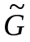, соответствующий выражению Ẽ, эквивалентному E.
Таким образом, основная цель распараллеливания арифметических выражений – разработать дерево вычислений минимальной высоты. То есть, при условии реализации на каждом ярусе максимального числа независимых операций, выражение должно вычисляться за минимально возможное время или за минимальное число шагов. Распараллеливание АВ осуществляется в рамках модели MIMD (Multiple Instruction Multiple Date – множественный поток команд и множественный поток данных) с неограниченным параллелизмом.
По сравнению с операторными схемами выражения имеют принципиальное отличие – в них не всегда указан порядок применения операций. В том случае, когда в выражении присутствуют скобки, имеется некая свобода в применении операций. Даже если опускать некоторые скобки, то дерево выражения также строится неоднозначно. Например, a∗b∗c может быть “восстановлено” как a∗(b∗c) или (a∗b)∗c.
Порядок вычисления может быть перераспределен или доопределен таким образом, чтобы некоторые операции можно было выполнять параллельно. Поэтому говорят, что выражения обладают неявным параллелизмом.
Задача распараллеливания выражений заключается в построении такого алгоритма, который по каждому выражению E дает эквивалентное ему Ẽ с минимальной высотой дерева вычислений.
Два выражения E и Ẽ называются эквивалентными (E ~ Ẽ) в том и только в том случае, если выражение E преобразуется в Ẽ и наоборот, путем использования конечного числа раз законов ассоциативности, коммутативности и дистрибутивности.
Рассмотрим процесс вычисления арифметического выражения
E = (x + (a ∗ ((b / c) ∗ d))) – (y – z)
и эквивалентного ему:
Ẽ = (a ∗ b) / (c / d) – ((y – z) – x).
На рис.1 и рис.2 приведены деревья вычислений для двух эквивалентных арифметических выражений E и Ẽ.
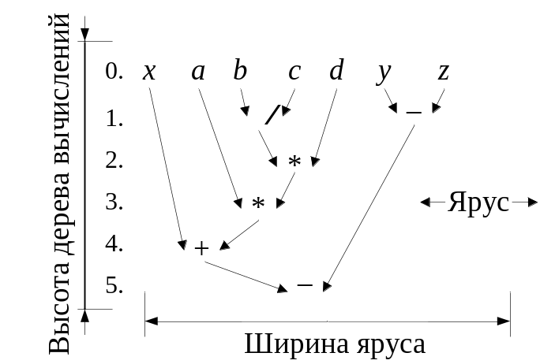 |  | 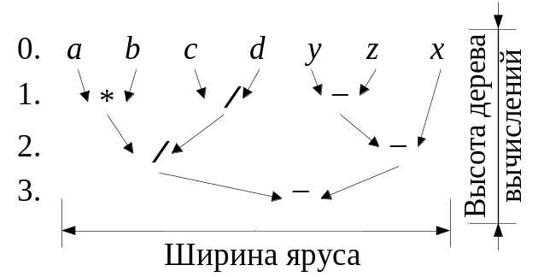
 | Рис. 1. Дерево вычислений для E | Рис. 2. Дерево вычислений для Ẽ

1.2. Характеристики сложности и параллельности
Характеристиками сложности вычисления арифметического выражения являются:
- время t, затрачиваемое на вычисление арифметического выражения;
- общее число операций w, необходимое для вычисления выражения;
- число вычислителей (или процессоров) p, требуемое для реализации вычислений.
Если считать, что любая операция занимает одну единицу времени, то время t вычисления арифметического выражения равно числу ярусов (высоте) дерева вычислений. Операции, лежащие на одном ярусе дерева, могут выполняться параллельно и определяют ширину данного яруса. Поэтому высота дерева соответствует числу шагов параллельного алгоритма для арифметического выражения.
Требуемое число вычислителей (или процессоров) p определяется как максимальная ширина яруса дерева вычислений.
Для выражений E и Ẽ имеем следующие характеристики сложности вычисления:
Для выражения E | Для выражения Ẽ
t = 5  p = 2  w = 6 | t = 3  p = 3  w = 6
Следует отметить, что использование законов дистрибутивности при преобразованиях арифметических выражений в эквивалентные может привести к переполнению разрядной сетки. Например, если в выражении a∗(b–c), a, b и c – большие положительные числа, то умножение a∗(b–c) проходит без коллизий, так как величины b и c “компенсируют” друг друга, в то время как при порядке вычисления a∗b– a∗c при умножениях может возникнуть переполнение.
Впрочем, подобное может случиться и при использовании других законов, например, ассоциативности.
Например, (a∗b)∗c эквивалентно a∗(b∗c), но при больших a и b и c<<1 при этом порядке умножения может возникнуть переполнение, которого бы не было при умножении a∗(b∗c). Даже при перестановке аргументов (a∗b = b∗a) в некоторых умножителях может возникнуть переполнение или потеря точности. Поэтому во многих случаях процедура распараллеливания распространяется только на бесскобочные фрагменты выражения, т.е. на фрагменты, в которых очередность определяется лишь приоритетностью операций и никак не ограничена программистом.
Для оценки распараллеленного выражения будем использовать такие характеристики параллельности, как ускорение и эффективность параллельных алгоритмов.
Пусть n – число параметров задачи (для арифметического выражения – число различных переменных, входящих в арифметическое выражение).
T_{p}(n) – время выполнения параллельного алгоритма на вычислительной системе с числом процессоров p>1.
T₁(n) – время выполнения последовательного алгоритма в вычислительной системе с одним процессором (p=1).
Ускорением ξ_{p} параллельного алгоритма называют отношение 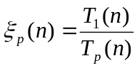, а эффективность ξ*_{p} параллельного алгоритма определяется по формуле 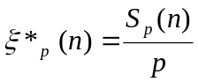.
Очевидно, чем ближе значение ξ_{p}(n) к p, а ξ*_{p}(n) – к 1, тем “лучше” построенный параллельный алгоритм.
Имеем следующие характеристики параллельных вычислений:
Для выражения E | Для выражения Ẽ
T₁(n) = n – 1 = 6  T_{p}(n) = t = 5  ξ_{p} (n) = 6/5 = 1.2  ξ*_{p}(n) = 1.2/2 = 0.6 | T₁(n) = n – 1 = 6  T_{p}(n) = t = 3  ξ_{p} (n) = 6/3 = 2  ξ*_{p}(n) = 2/3 = 0.66
Таким образом, выражение Ẽ имеет лучшие характеристики параллельности, чем выражение Е.
Проанализируем дерево вычислений на рис.2 с точки зрения оптимизации загрузки процессоров и наилучшей эффективности. Попробуем уменьшить число процессоров, но загрузим их более равномерно (см. рис.3).
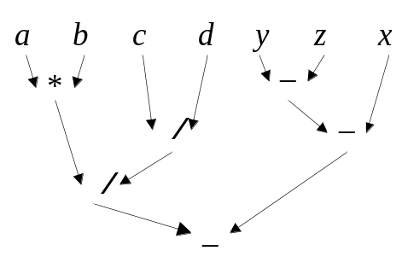
Рис. 3. Дерево вычислений для оптимизации загрузки процессоров
T₁(n) = w = 6 ξ_{p} (n) = 6/4 = 1.5
T_{p}(n) = t = 4 ξ*_{p}(n) = 1.5/2 = 0.75
В результате оптимизации загрузки процессоров получили по сравнению с деревом на рис.2 несколько меньшее ускорение, но более высокую эффективность.
Введем также еще две полезные оценки для параллельных схем вычислений: цена и ценность параллельного решения.
Цена параллельного решения - C_{p} = p*T_{p}(n)
Ценность параллельного решения - F_{p} = ξ/C_{p} = T₁(n)/p*T_{p}²(n).
В заключении этого раздела приведем полезное утверждение, сформулированное в виде леммы Брента [6,7].
Лемма Брента. Если при неограниченном числе процессоров для вычисления алгоритма вычислений (АВ), содержащего w операций (причем каждая операция выполняется за единицу времени), требуется время t, то при наличии ограниченного числа процессоров р′ вычисление АВ может быть выполнено не более чем за время t′, определяемое по формуле:
t′ = t + (w – t) / р′.
Данное утверждение позволяет, зная характеристики АВ при распараллеливании на неограниченном числе процессоров, оценить время реализации выражения на ограниченном числе вычислителей. Проверим лемму для полученного на рис.3 дерева:
- число операций w = 6,
- время выполнения на неограниченном числе процессоров равно t = 3 (см. рис.2),
- при наличии p' = 2 время выполнения, в соответствии с леммой, составит не более t' = 3 + (6 – 3)/2 = 4.5.
Реально, исходя из рис.3, t = 4, то есть t < t′, лемма выполняется.

2. Подготовка к работе и порядок ее выполнения
Изучить материал лекций по теме «Распараллеливание выражений».
Ознакомиться с теоретическим введением к данной работе.
Для своего варианта из перечня арифметических выражений, используя программу expp.exe:
1. Построить дерево параллельного вычисления арифметического выражения минимальной высоты.
2. Определить характеристики сложности и параллельности (степень параллелизма выражения, ускорение ξ и эффективность ξ*, цену C_{p} и ценность F_{p} ) для построенной параллельной схемы.
3. Проанализировать построенную параллельную схему с точки зрения оптимизации загрузки процессоров и наилучшей эффективности, если необходимо, перестроить дерево вычислений.
4. Определить ускорение и эффективность параллельной схемы для случая оптимальной загрузки процессоров. Сравнить эти характеристики со значениями, полученными в п.2.
5. Графически исследовать зависимости характеристик ускорения и эффективности от числа процессоров. Определить число процессоров, соответствующее наилучшему распараллеливанию выражения как с точки зрения ускорения, так и эффективности.
6. Проверить лемму Брента на применимость к данному выражению, исследовав несколько параллельных схем вычислений c различным числом процессоров.
7. Оформить результаты выполнения всех пунктов в отчет по работе.
8. При подготовке к защите работы ответить на контрольные вопросы

3. Список арифметических выражений для выполнения задания
- (r/t/y/u + i∗o + p – a + s)+(d – f)∗(g + h)∗(j + k)
- (a∗(s – d) + f + g + h + j + k)∗(l + z – x/(c + v) + b∗n)
- (z + x + c + v + b)/(n + m∗q + w/e + r/t∗y) – u + i
- (s – d)/(f + g)∗(h – j)∗(k + l) + (z + x + c + v)∗(b + n + m)
- (x∗c∗v∗b + n/m/a/s + d)/(f∗(g + h) + (j – k)/ l)
- (c + v + b + n/a)∗(s – d – f + r + t∗y + u∗k + p + z)
- v – b – n + m∗a∗s∗d + (f∗g + h/j) + (k/l + q∗w)
- (b + n + m + q)/(w + e – r∗t + y)∗(u + a – s – d) + f + g
- (s – d)∗(f + g)∗(h – j)/(k – l) + (z/x/c/v/b + n∗m)
- (r∗t∗y∗u + i/o + p – a – s)+(d – f)∗(g – h + j + k)
- (d – f∗g + h)∗(j + k)/(r + t/y∗u + i∗o + p – a/s)
- (a/(s – d) + f – g∗h + j∗k)∗(l∗z + b/n – x/(c – v))
- (m + n)∗(b – v) + c + x + z/(l + k) + j/(h – g) + f∗(d + s)
- (l – k – j – h∗g + f/d/s)/(a∗p∗o + i + u – y + t)
- (p – o)∗(i + u) + (y + t – r + e∗(w – q) + l)/(k/j + m∗n)
- (m + n∗b/v) + c∗x + z/(l + k) + j/(h – g) + f∗(d – s)
- (l – k – j – h + g∗f∗d/s)/(a∗p∗o + i∗(u – y + t))
- e + r – t/y∗(u∗i + o/p) + a∗s + d∗(f – g)∗(h + j)
- (u∗y∗t + r – e – w)∗(q∗l + k/j∗h + g – f + d – s)
- (h – g – f + d)∗s + (a + q – w/e + r/t + y∗z)∗(x + c)
- (u∗y/t + r – e∗w)∗(q∗l – k/j/h + g) – (f + d)∗s
- (f + d)/(s – a) + (e – r)∗(t + y)∗(u + p – m/n) + (b – v)∗c
- a+b+c+d*q*w*e-t/r+u*i*o*p/h/j+k+l/n/m
- (l – k –( j – h)∗g + f/d*s)*(a/p/o - i + u + y - t)
- (s + d)/(f - g)/(h – j)+(k + l) + (z - x + c + v)∗(b + n)* m

4. Краткое описание программы распараллеливания выражений
Для выполнения практического задания необходимо использовать программу для распараллеливания АВ.
Программа позволяет:
- редактировать АВ;
- визуализировать дерево параллельного вычисления АВ;
- масштабировать дерево вычисления АВ;
- осуществлять настройку на число вычислителей;
- оценить характеристики параллельности и численной устойчивости:
- выдавать на принтер результаты вычисления АВ.
На рис.7 приведен интерфейс программы при распараллеливании АВ.

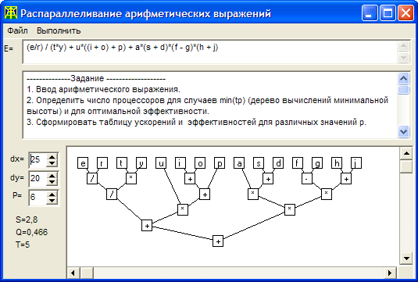

Рис.7. Пример работы программы

5. Контрольные вопросы
- Какой принцип распараллеливания используется при распараллеливании арифметических выражений?
- Почему арифметические выражения относят к классу задач с неявным параллелизмом?
- В чем основной смысл леммы Брента?
- Какие характеристики параллельности Вы знаете?
- Чем характеризуется эффективность схемы при оптимальной загрузки процессоров?
- К каким выражениям применяется схема сдваивания?
- Какие выражения называют альтернированными?
- Что лежит в основе распараллеливания рекурсивной схемы Горнера?
- Какие основные свойства арифметических операций используются при преобразовании арифметических выражений в эквивалентные?

6. Список используемых источников
- Системы параллельной обработки: Пер. с англ./ Под ред. Д. Ивенса. – М.: Мир, 1985. – 416 с.
- Элементы параллельного программирования / Под ред. В. Е. Котова. – М.: Радио и связь, 1983. – 240 с.
- Водяхо А.И., Горнец Н.Н., Пузанков Д.В. Высокопроизводительные системы обработки данных: Учеб. пособие для вузов. – М.: Высш. школа, 1997. – 304 с.
- Математические модели и методы в параллельных процессах / Под ред. Воеводина В.В., 1986.
- J.L. Baer and D.P. Bovet. Compilation of arithmetic expressions for parallel computations. In Proc. IFIP Congress, pp 340-346, Amsterdam, 1968.
“Компиляция арифметических выражений для параллельных вычислений”
- R. P. Brent. The parallel evaluation of arithmetic expressions in logarithmic time In Complexity of Sequential and Parallel Numerical Algorithms, J. F. Traub, Ed, Academic Press, New York, pp. 83-102, 1973.
- Richard P. Brent. The Parallel Evaluation of General Arithmetic Expressions. Journal of the ACM, v.21 n.2, pp. 201-206, 1974.
- S. Winograd. On the parallel evaluation of certain arithmetic expressions. Journal of the ACM, v.22 n.4, pp. 477-492, 1975.

